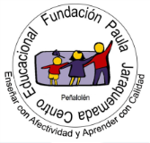

Queridas familias,
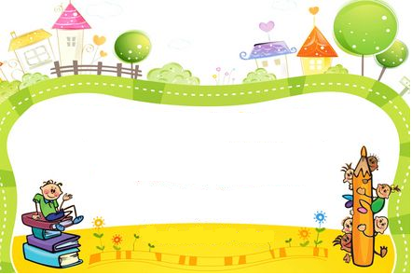
A continuación, enviamos las sugerencias para trabajar en el cuaderno de trabajo que entrega el ministerio de educación. Para complementar de mejor manera se adjuntan juegos y link educativos destinados a apoyar el proceso de aprendizaje. La idea es realizar al menos una actividad diaria con los niño/as.

¡Vamos a trabajar en familia!

Educadoras Juana Flores y Catterine Seura

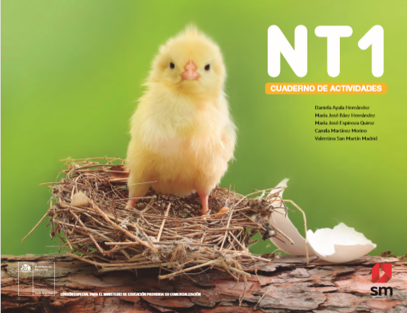

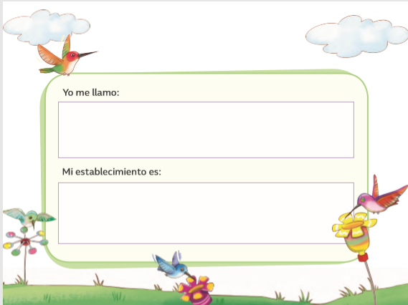

ACTIVIDAD 1

- Mostrar una fotografía familiar, preguntar al niño/niña converse sobre quiénes componen la familia.

- Comentar que cada integrante tiene un rol o tarea en la familia ¿Cuáles son nuestros roles? (lo que hacen por la familia, regar el jardín, darle comida a las mascotas, cocinar, ordenar la casa, etc.)

- Explique que hay diferentes tipos de familia y que todas deben ser valoradas y respetadas por los demás

- Luego: En el libro página 5 dibujar a las personas que conforman su familia según su rol

- Una vez finalizado el dibujo, anime al niño o niña a que lo describa y juntos comenten sus principales fortalezas, habilidades o desafíos alcanzados con esta experiencia.

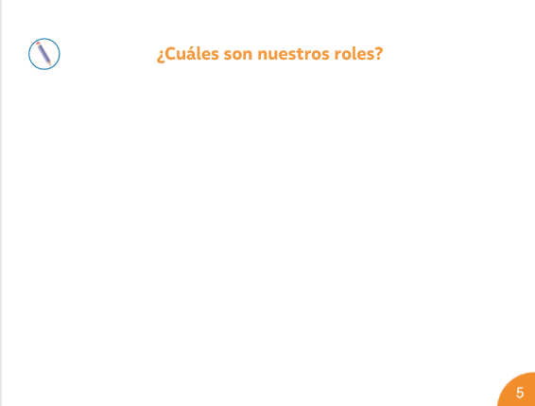
ACTIVIDAD 2
CORTAR CON TIJERAS:
- Revisa estos link
https://vimeo.com/400586344
https://www.youtube.com/watch?v=EKIVFLQsjVc
- Pídale a su hijo/a que corta con tus tijeras diferentes papeles pequeños (lustre-diario- revistas) y pégalos rellenando por ejemplo la Estrella.

ACTIVIDAD 3
- Muestre recortes o imágenes de distintos profesionales pregunte: ¿Quiénes son estas personas?, ¿de qué manera nos ayudan día a día?
- Realice las siguientes preguntas: ¿con qué trabajadores te encuentras en un hospital? ¿ y en una construcción? ¿Cómo aportan esas personas a la comunidad?
- Escuchar la canción de las profesiones https://www.youtube.com/watch?v=Um-MBPCtxMo
- Finalmente e invitalos a dibujar su rostro y el vestuario de la profesión u oficio elegido en la página 9 de su libro.

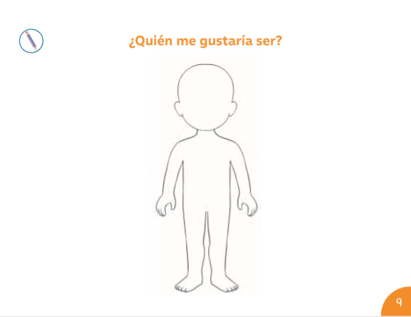

ACTIVIDAD 4
- Con entusiasmo muestre una caja cerrada y pregunte ¿Qué crees que hay dentro? Luego de escuchar… muestre la fotografía de ellos cuando eran lactantes y pregunte: ¿Quién es? ¿Cómo eras? ¿Cómo eres ahora?
- Comente que las personas, cuando crecen van cambiando las características de su cuerpo.
- Ahora observen el cuaderno y pídales que se dibujen como eran y como son ahora en la página 11 de su libro.

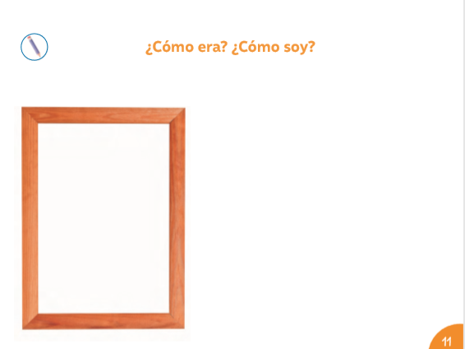

ACTIVIDAD 5
- Invite al niño a mirase al espejo y comentar como observa su apariencia personal.
- Pregunte: ¿Cómo te vez? ¿Qué haces para verte así? ¿Cómo cuidas tu higiene personal?
- ¡Ahora a jugar a las mímicas!
- Usted modela el correcto lavado de dientes, cuando se lava las manos, bañandose etc. y el niño lo imitará…
- En el cuaderno de trabajo observen las manos pintadas. Pregunte ¿como las podemos limpiarlas? ¿Con que?
- Solicite al niño o niña que dibuje los elementos necesarios para el lavado de manos.
- Trabaje en la página 15 del libro del MINEDUC.

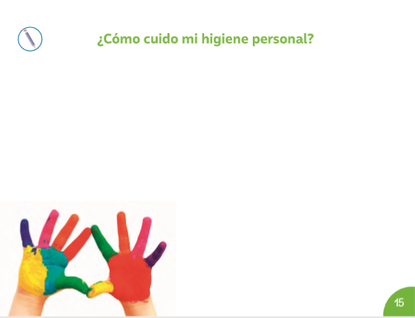

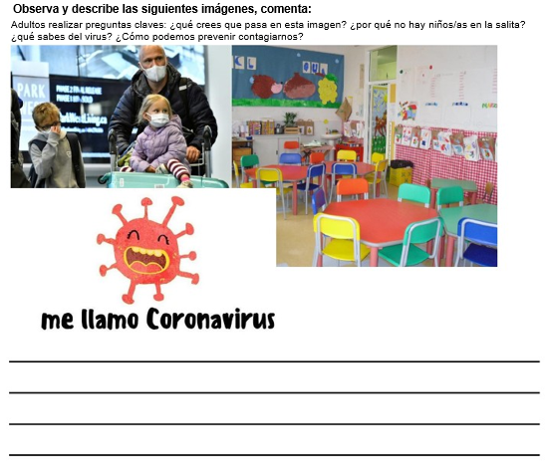
ACTIVIDAD 6

ACTIVIDAD 7
- Muestre un vaso de agua.
- Pregunte: ¿para qué nos sirve el agua?
- Comente que: el agua es un recurso natural que contribuye a nuestro binestar, pero que a la vez requiere de cuidado y uso responsable en nuestro hogar y en los distintos lugares de nuestra comunidad y pais.
- Invite a tomar un sorbo comentando que el agua sirve para hidratarse.
- En el cuaderno: Invite al niño/niña elegir dos colores de su preferencia, con un color pintará las acciones en se utiliza el agua para hidratarse, y con el otro color pintará las acciones donde se utiliza el agua para el aseo personal. Trabajará en la página 17 del libro.

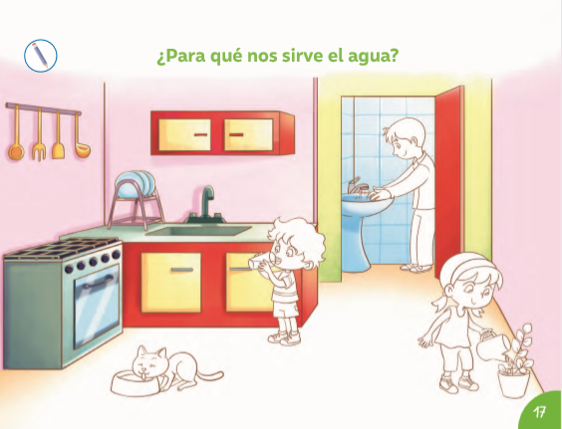

ACTIVIDAD 8
- Para comenzar
- Escuchar la canción de las frutas https://www.youtube.com/watch?v=N9TTN5smxcs comentar lo ricas y saludables que son las frutas y verduras.
- En la página 19 del libro deben dibujar alimentos que habitualmente en sus hogares consumen y que son saludables.
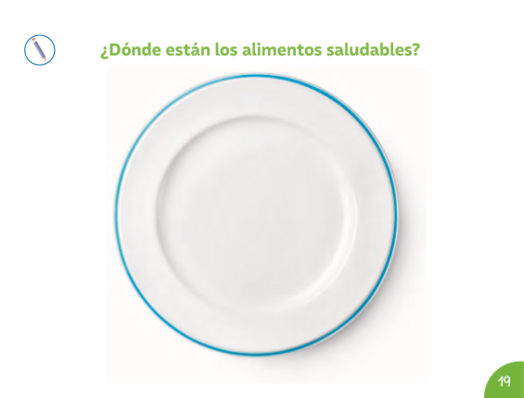

ACTIVIDAD 9
- Realizar el juego de adivinar las mímicas de acciones que hacen diariamente en relación con el cuidado e higiene personal.
- Cuando adivine comentar con que frecuencia realizo estas acciones, utilizando estos conceptos: (siempre, aveces, nunca)
- Luego en el cuaderno de trabajo página 23 observar las acciones y pintar de acuerdo a la frecuencia.
Pinta 1 círculo, si es nunca
Pinta 2 círculos, si es aveces
Pinta 3 círculos, si es siempre

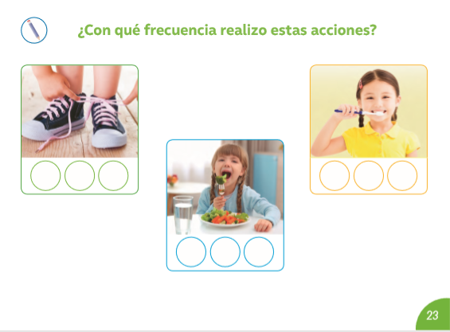

ACTIVIDAD 10
Lea el siguiente texto y dígale que ponga atención, porque después tendrá que responder unas preguntas.
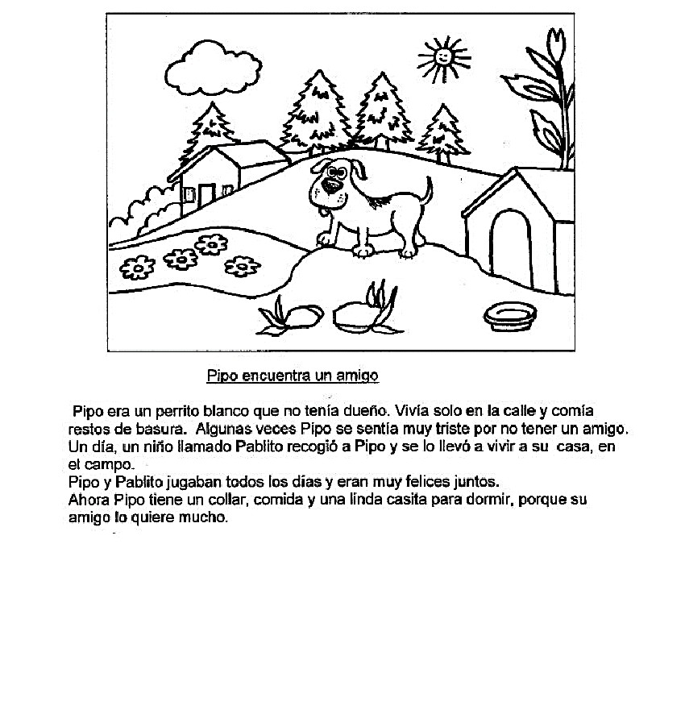

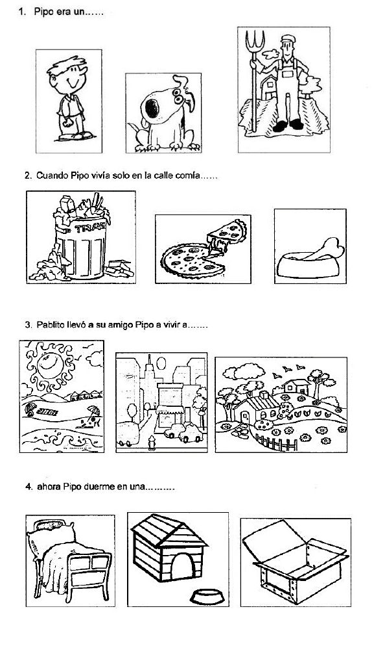

ACTIVIDAD 11
- Revise este video https://vimeo.com/400829114
- Trabajaremos con los números del 1 al 3. Dígale a su hijo/a instrucciones que contengan los números del 1 al 3, por ejemplo: “tráeme 1 tomate”, “¿Dónde están los dos cepillos?”, etc.
- Escriba los números del 1 al 3 y luego pídale que dibuje la cantidad que usted le indique, para que pueda ir reconociendo el número escrito.

- También puede mostrar una cantidad determinada y que él o ella le diga cuántos elementos hay, por ejemplo:

